Викторина «Знакомство с финансами»
Образовательная область «Познавательное развитие»

Писанная Ю.А.
Воспитатель

Цель: создать необходимую мотивацию для повышения финансовой грамотности детей дошкольного возраста, познакомить детей с номинальными купюрами и монетами, воспитывать интерес к экономике, объяснить разницу между потребностями и пожеланиями.
Задачи:
Образовательные:
- Формировать умение применять знания на практике.
Развивающие:
- Развивать познавательный интерес.
- Развивать умение рассуждать, делать выводы.
- Совершенствовать коммуникативные и речевые навыки.
- Развивать умение работать в группах.
Воспитательные:
- Воспитывать любознательность в процессе познавательно-игровой.
Предварительная работа: Чтение художественной литературы; беседы; просмотр мультфильмов по теме; просмотр иллюстраций.
Методы и приемы: игровой; наглядный; практическая деятельность детей; словесный.
Материалы и оборудование: ноутбук, доска-планшет, экран, картинки с изображением различных продуктов, предметов; фрагменты из мультфильма «Бременские музыканты» - фрагмент «Цыгане»; просмотр презентации; картинка - задание «Вопрос-ответ».
Демонстрационный материал: презентация на экране, раздаточный материал- сюжетные картинки; картинки формат А 4.
Ход НОД
Воспитатель: Здравствуйте ребята, мы сегодня собрались для участия в викторине, которая называется «Знакомство с финансами». Что мы называем викториной?
Ответы детей.
Воспитатель: Викторина – это игры в ответы на вопросы. Предлагаю вам задание.
Задание 1: «Мой выбор»
Воспитатель: Из картинок с изображением товаров нужно выбрать и разместить вверху те, которые являются необходимыми, а внизу — те, которые можно отложить на потом. Эти товары могут подождать.
(Дети объясняют свой выбор)
Задание 2: «Реклама товара»
Воспитатель объясняет детям что такое реклама? Детям раздается рисунок "Расположение зданий в городе".
Воспитатель: На ваших столах лежат иллюстрации с изображение города и картинки "Рекламные щиты. Подумайте куда лучше поставить рекламные щиты? Где лучше развешивать рекламные объявления? Разместите рекламный щиты в нужное место.
(Дети обдумывают выполняют задания и дают ответы)
Воспитатель: Продолжаем нашу игру. Я зачитаю вам слова из песенки. Затем вы просмотрите фрагмент из мультфильма и угадаете название мультфильма.
Задание 3: «Угадай»
Завтра дальняя дорога
Выпадает королю.
У него деньжонок много,
А я денежки люблю! (Бременские музыканты)
(Ответы детей)
Задание 4: « Финансовый эрудит»
Воспитатель: А теперь ребята мы переходим на страничку с загадками.
- Маленькая, кругленькая,
Из кармана в карман скачет,
Весь мир обскачет,
Ни к чему сама ни годна, а все нужна. (Монета)
- Как не берегутся, а растрясутся. (Деньги)
- Нас, сестер, в рубле 100 штук.
Мы проходим много рук.
Нас теряют и меняют,
А, бывало, и ругают.
Пропадет одна сестра,
Поглядишь и нет рубля. (Копейка)
- Что проверяют не отходя от кассы. (Деньги)
- Угадай, как то зовется,
Что за деньги продается.
Это не чудесный дар,
А просто-напросто… (Товар)
(ответы детей)
Задание 5: «Дополни фразу»
Воспитатель: Продолжаем нашу викторину дальше. Деньги бывают разными: монеты и бумажные, которые называют банкнотами. Я начну фразу, а вы дополните:
- Монета круглая, а банкнота…. (Прямоугольная)
- Банкнота бумажная, а монета … (железная, медная, металлическая)
- Монета звенит, а банкнота…. (шуршит, шелестит)
- Монета металлическая, а банкнота… (бумажная)
(ответы детей)
Воспитатель: А сейчас ребята немного разомнём свои пальчики.
Разминка «Пальчиковая гимнастика».
Будем денежки считать, 1, 2, 3, 4, 5 (сгибаем и разгибаем пальцы рук)
1 и 2 оплатим дом, дом в котором мы живем (отгибаем мизинец и безымянный)
Третья монетка одежду купить (отгибаем средний палец)
На четвертую монетку будем есть и пить (отгибаем указательный палец)
Ну а пятую пока спрячем в донце кошелька (прячем большой палец в кулак)
Задание 6:«Объяснялки»
Воспитатель: Продолжаем нашу викторину. На экране вы увидите картинку, которая соответствует выражению. Я зачитаю выражение, а вы глядя на картинку, объяснить свой выбор: что это может означать.
- Сорить деньгами ...... тратить много денег бездумно
- Чемодан денег ...... иметь много денег
- Деньги не пахнут ...... можно заработать любым трудом
- Денежка к денежке ...... накопить небольшую сумму
- Деньги, как птицы, то улетают, то прилетают ...... сегодня есть деньги, а завтра их нет, все потратили.
- Деньги куры не клюют ...... много денег
- Купаться в деньгах ...... много денег
(ответы детей)
Двигательная игра «Покупки».
Воспитатель: Хлопните в ладоши, если можно купить за деньги этот товар. Топните ножкой, если купить это нельзя.
Дом, конфеты, книгу, счастье, маму, цветы, кофту, солнце, молоко, здоровье, самолет, воздух, планету, смех, мечту, стол, велосипед.
Игра «Груша-яблоко».
Цель: научить считать деньги и ресурсы.
Материалы: бумага, карандаши, ножницы.
Правила игры: Ребенку предлагаю нарисовать на одной стороне бумаги грушу. Когда рисунок закончен, предлагаю нарисовать на оборотной стороне листа яблоко. Когда завершены оба рисунка, даю ребенку в руки ножницы и прошу вырезать и грушу и яблоко. Увидев замешательство, объясняю, что, конечно, это невозможно.
Воспитатель: Потому что лист бумаги один, и если мы изначально хотели вырезать два рисунка, необходимо было заранее спланировать место на бумаге. Так и с деньгами: их нужно планировать заранее.
Задание 7: «Мульти - пульти»
Воспитатель: Мы с вами просмотрим мультфильмы. И поиграем в игру «Угадалки». Я задаю вам вопрос, вы даёте мне ответ.
- Какое «заклинание» увеличивало урожайность золотых монет на Поле Чудес в Стране дураков? (Крекс-Пекс-Фекс)
- Какой сказочный персонаж периодически нёс золотые яйца? (Курочка-ряба)
- Что нашла Муха, когда пошла по полю в сказке Корнея Чуковского «Муха-Цокотуха» (Денежку)
- В какой сказке из-за своей жадности старуха осталась у разбитого корыта? (Сказка о рыбаке и рыбке)
- В какой сказке главная героиня приехала домой с сундуками золота, а её сестра на свиньях? (Морозко)
Оригами «Сложи кошелёк»
Воспитатель: А сейчас ребята практическое задание. Показываем и объясняем задание.
Материалы: Для изготовления бумажного кошелька потребуется цветная бумага.
Ход работы:
- Сложим лист пополам по длине и по ширине. Таким образом отмечаем линии сгибов.
- Согнем с обеих сторон уголки к середине горизонтального сгиба.
- Получившиеся уголки согнем к основанию получившихся треугольников.
- Теперь края согнем к середине вертикального сгиба.
- Перевернем получившееся изделие на обратную сторону.
- Согнем края к середине вертикального сгиба.
- Повернем получившееся изделие на обратную сторону и согнем пополам.
- Получился кошелек с двумя отделениями.
- Вытащим из кармашка уголок.

Ресурсы:
- https://nsportal.ru/detskii-sad/vospitatelnaya-rabota/2020/11/12/prezentatsiya-finansovaya-gramotnost
- https://yandex.ru/video/preview?text=фрагмент%20из%20мультика%20бяки%20буки&path=wizard&parent-reqid=1605208428590443-843475199948367398100107-production-app-host-vla-web-yp-368&wiz_type=vital&filmId=12217272517388785030

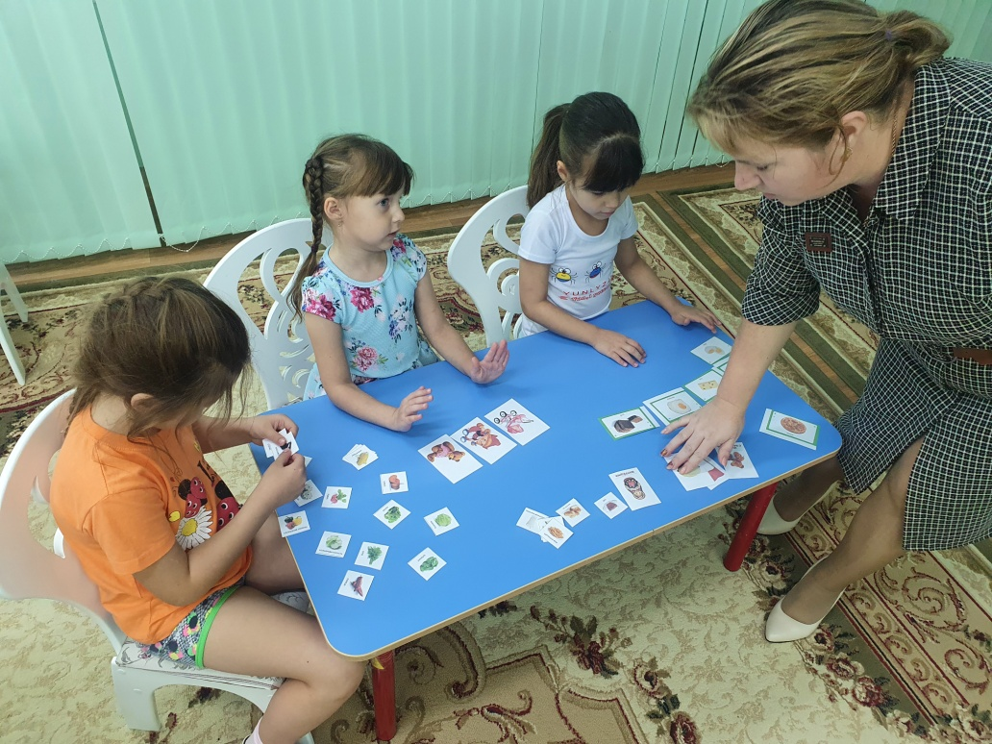 | 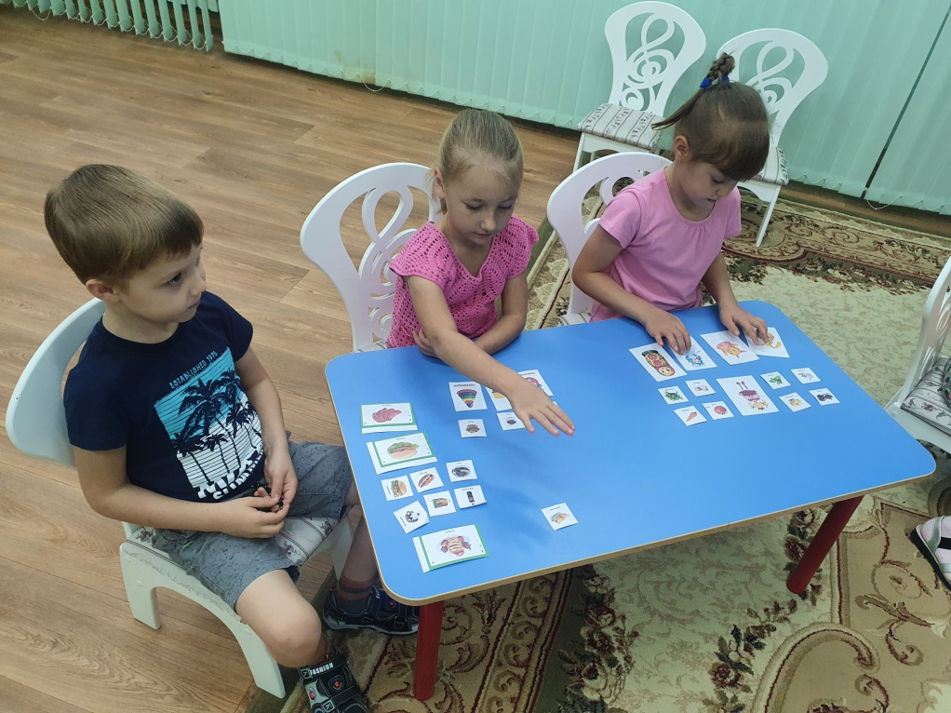
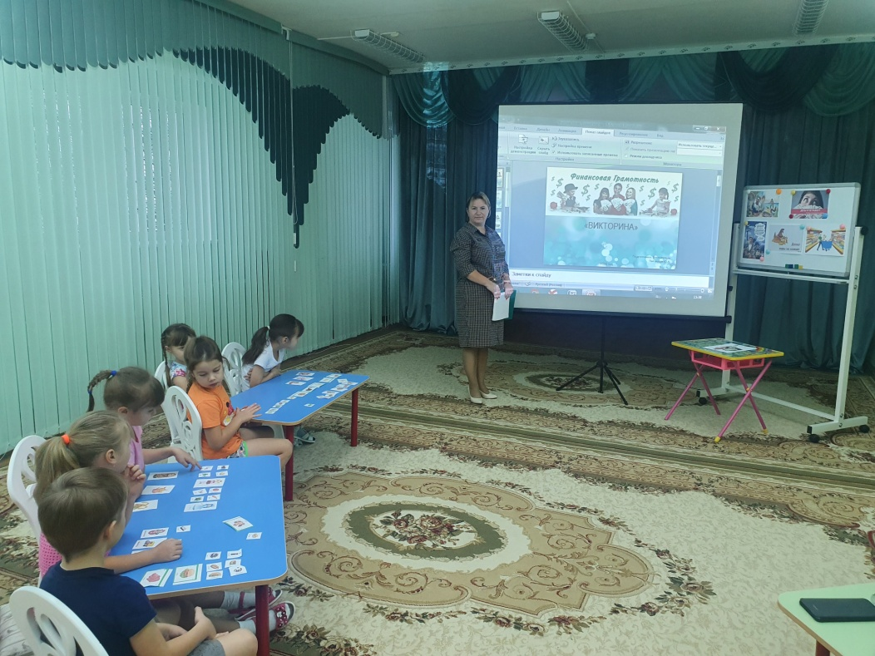 | 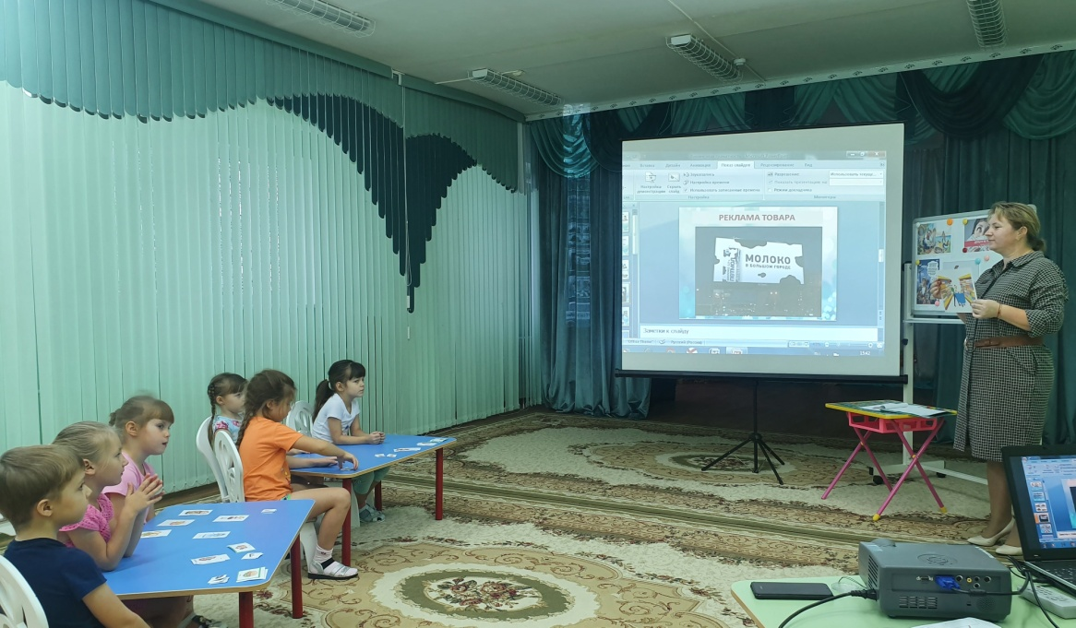

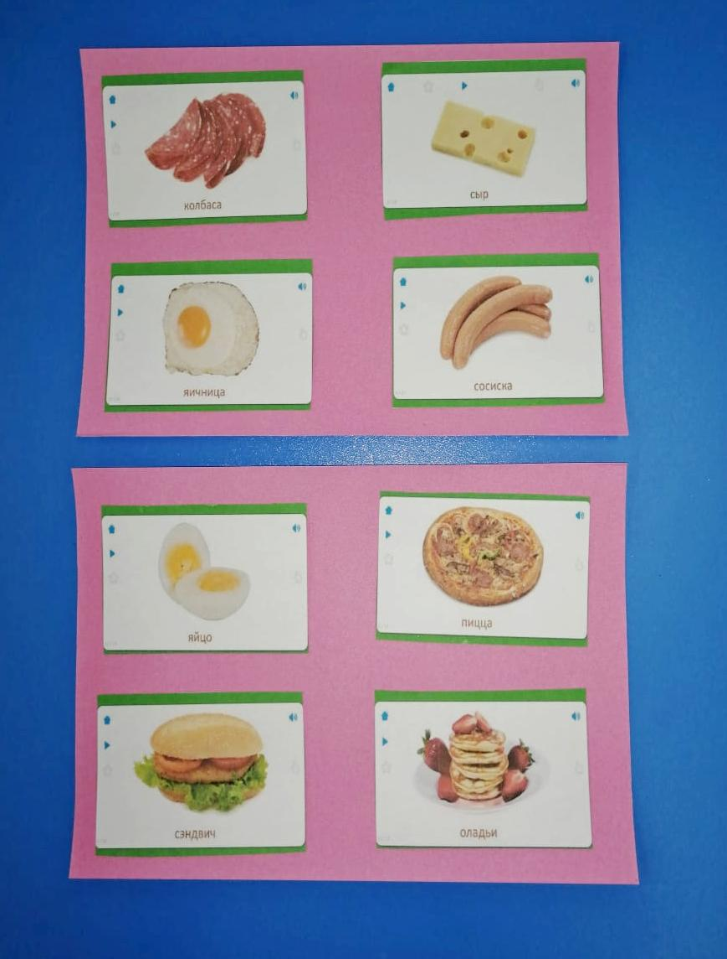 | 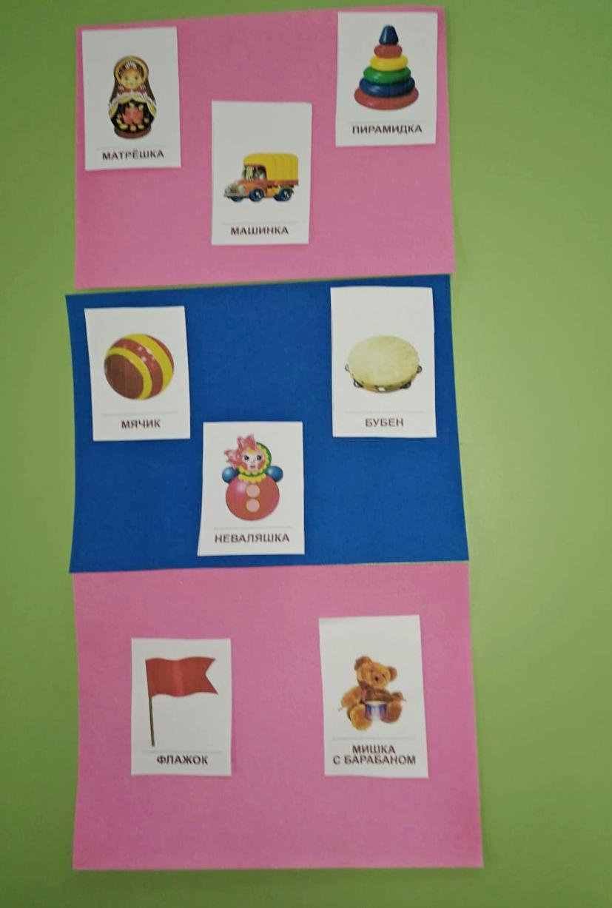
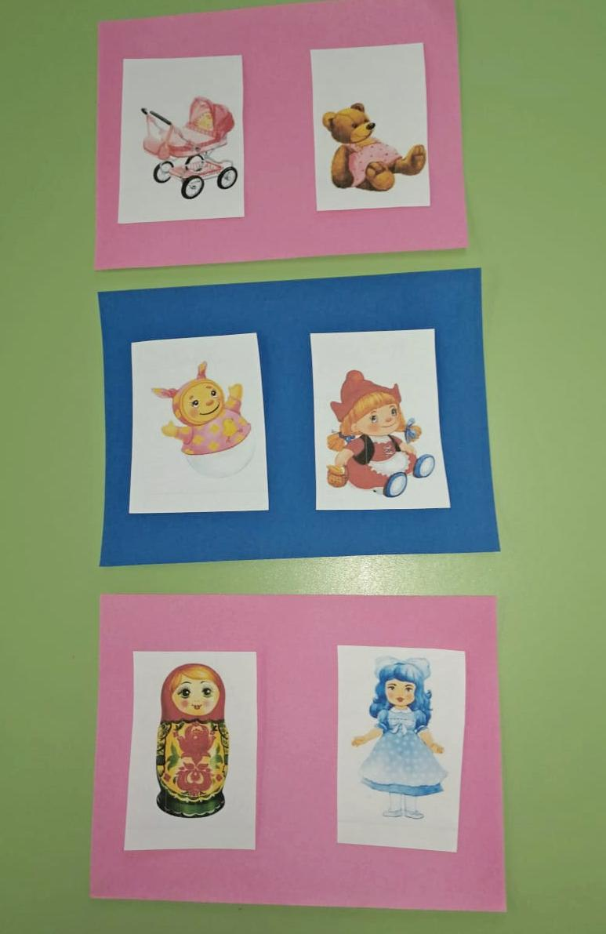 | 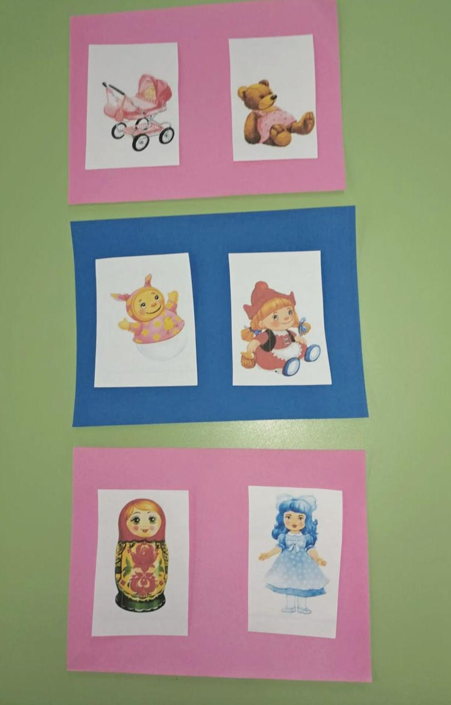

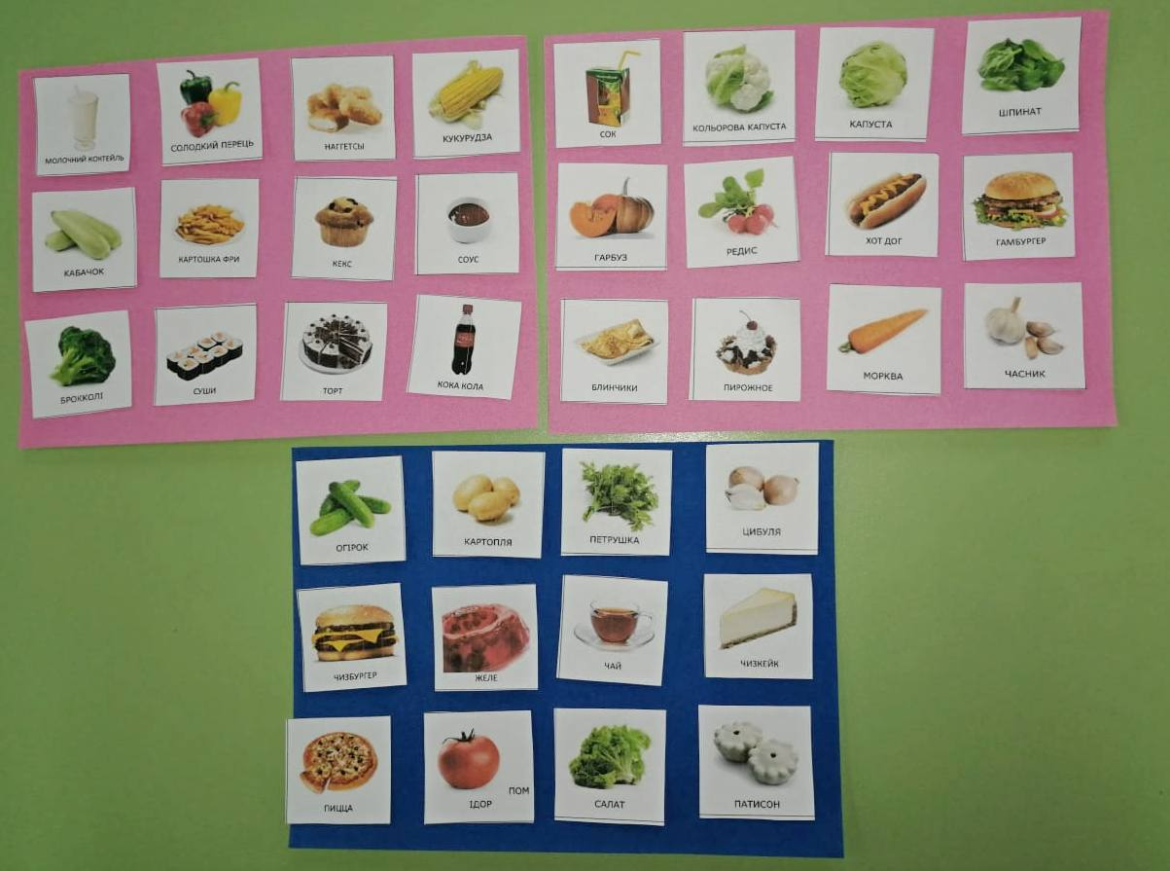 | 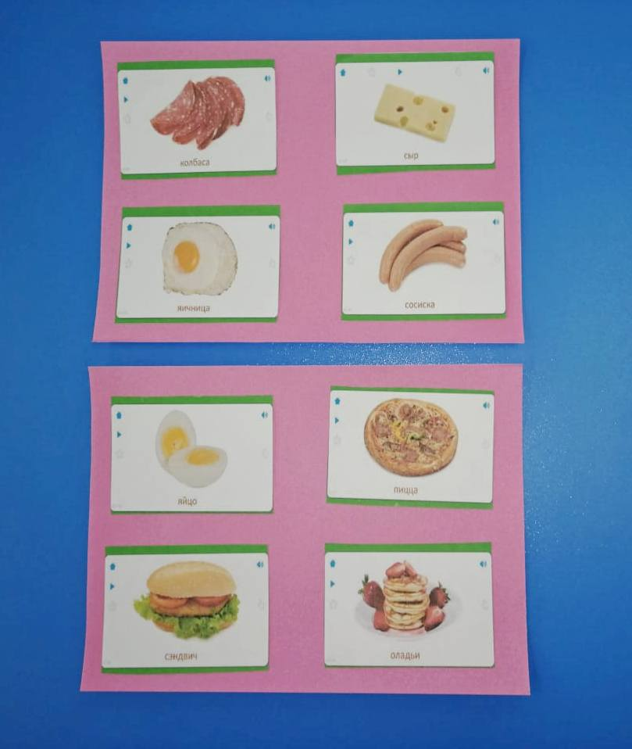
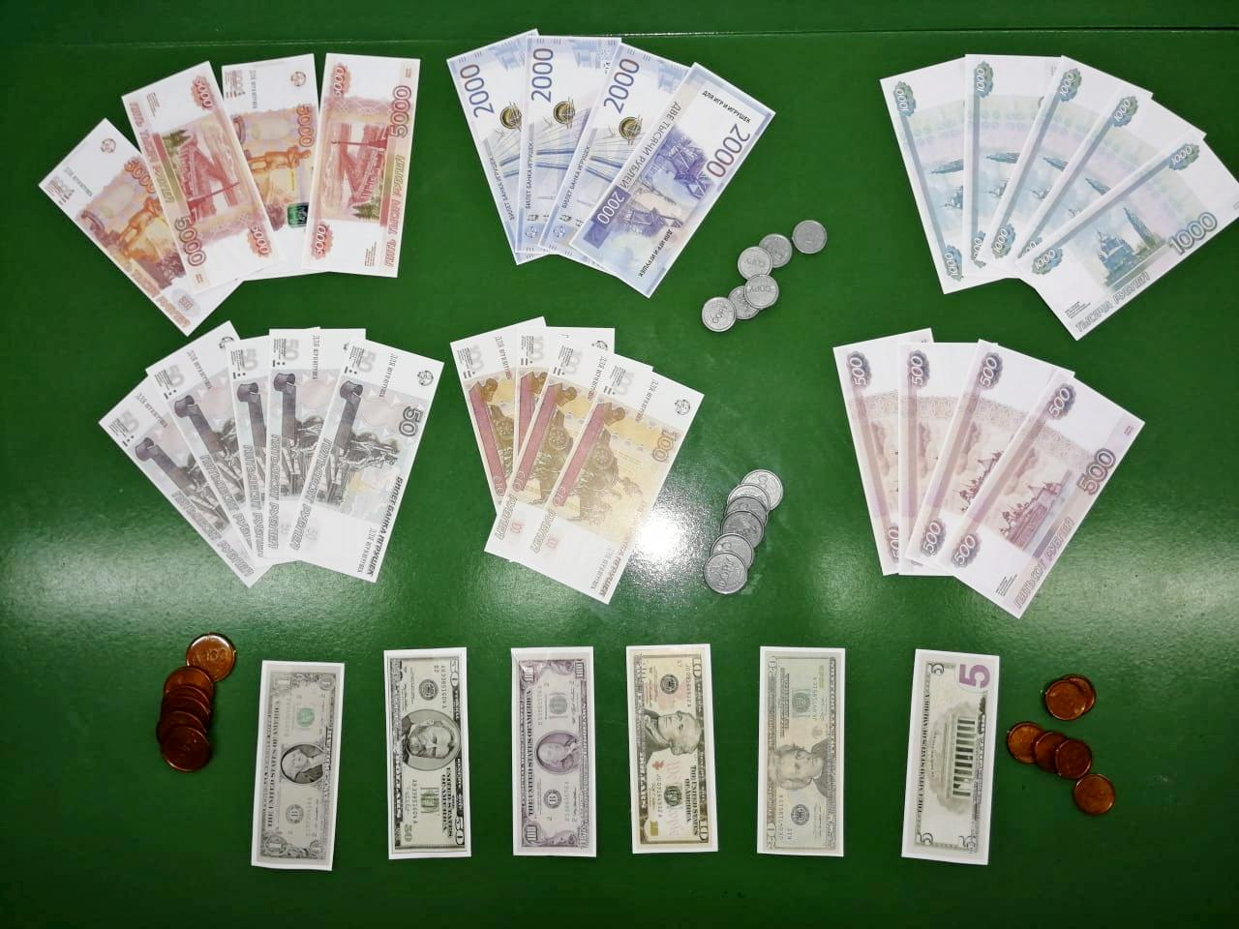 | 

